ООО УК «СИБТЕНЗОПРИБОР»

650070, Кемеровская область, г. Кемерово,

пер. Щегловский, д. 1, помещение 4

ИНН 4205274144, КПП 420501001, ОГРН 1134205022093,

Расч./счет 40702810726000000671 в ОТДЕЛЕНИИ N 8615

ПАО СБЕРБАНК РОССИИ Г. КЕМЕРОВО

Кор./счет 30101810200000000612, БИК 043207612

Тел. приемной: 8 (384-2) 77-75-35 доб. 700;

E-mail: priem@sibtenzo.com

КЛАПАН-МИГАЛКА
Опросный лист №_______________
! | Пожалуйста, ответьте на все вопросы. Информация, полученная из заполненного Вами опросного листа, необходима нам для определения конструкции дозатора, который в наибольшей степени соответствует вашим требованиям.  Пункты, отмеченные * - ОБЯЗАТЕЛЬНЫ К ЗАПОЛНЕНИЮ.

1. Контактная информация
Предприятие:
ФИО, должность контактного лица
Телефон, факс, E-Mail контактного лица

МК МП МГ МГ2
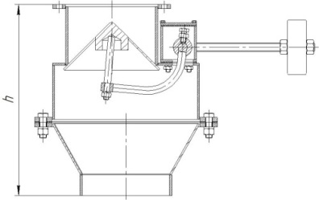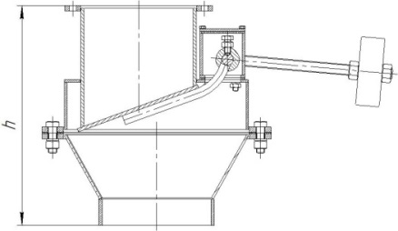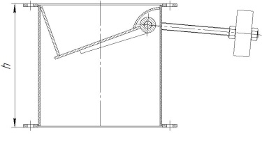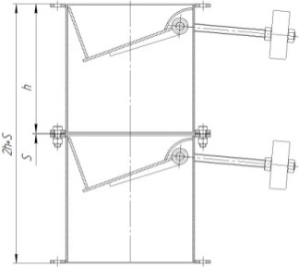
Исп. 1 Исп. 2 Исп. 3 Исп. 4
2. Требуемое исполнение
 |  |  |  |  |  |  |  | Исп. 1 (Конусная)
 |  |  |  |  |  |  |  | Исп. 2 (Плоская)
 |  |  |  |  |  |  |  | Исп. 3 (Одинарная)
 |  |  |  |  |  |  |  | Исп. 4 (Двойная)
3. Общие данные
Высота (h), мм
Размеры условного прохода сверху (Ду или длина × ширина), мм
Размеры условного прохода снизу (Ду или длина × ширина), мм
Место установки (в помещении или на открытом воздухе)
Температура окружающей среды, °С |  |  |  |  |  |  |  |  |  |  |  |  |  |  |  |  |  |  |  |  |  | от |  |  | до
Материал корпуса клапан-мигалки |  | углеродистая сталь |  |  |  |  |  |  |  |  |  |  |  |  |  |  |  |  | нержавеющая сталь
Материал клапана |  | углеродистая сталь |  |  |  |  |  |  |  |  |  |  |  |  |  |  |  |  | нержавеющая сталь
Футеровка корпуса клапан-мигалки |  | да |  |  |  |  |  |  |  |  |  |  |  |  |  |  |  |  | нет
Материал уплотнения клапана |  | отсутствует |  |  |  |  |  |  |  |  |  |  |  |  |  |  |  |  | резина
Количество клапан-мигалок, шт.
4. Тип присоединительной арматуры
Ф1 – Фланцевый с фланцем сверху |  |  |  |  |  |  |  |  | П - Прокладки
Ф2 – Фланцевый с фланцем сверху и снизу |  |  |  |  |  |  |  |  | К - Крепеж
Ф/Ф – С ответными фланцами |  |  |  |  |  |  |  |  | ФК – Комплект ответных фланцев с переходами на круглое сечение
ПП – Под приварку
Примечание:
В случае отсутствия в комплекте поставки ответных фланцев необходимо приложить к Опросному листу эскиз с указанием присоединительных размеров по отверстиям существующих фланцев, а также диаметр отверстий или длину × ширину.
5. Характеристики перекрываемого материала
Наименование материала
Насыпная плотность, т/м³
Угол естественного откоса, °
Высота столба на клапане, мм
Фракционный (гранулометрический) состав*: |  |  |  | минимальный размер частиц, мм
 |  |  |  | максимальный размер частиц, мм
 |  |  |  | наиболее распространенные частицы, мм
Температура, °С
Влажность, %
Разряжение (давление), кПа
Твердость, НВ
Химическая активность: | к металлу |  |  | да |  |  |  |  |  |  | нет
 | к резине |  |  | да |  |  |  |  |  |  | нет
Склонность к налипанию |  |  |  | да |  |  |  |  |  |  | нет
Образование сводов |  |  |  | да |  |  |  |  |  |  | нет
Абразивность | низкая |  |  |  | средняя |  |  |  |  |  |  |  |  |  | высокая
Свободная текучесть | плохая |  |  |  | удовл. |  |  |  |  |  |  |  |  |  | высокая
6. Объем дополнительных работ, выполняемых поставщиком
Шефмонтаж |  |  |  | да |  |  |  |  |  | нет

7. Способ доставки оборудования
Самовывоз со склада поставщика - г. Топки, Кемеровской обл.
Доставка осуществляется поставщиком

8. Дополнительные требования (не запрошенные параметры, особенности эксплуатации, состав ЗИП и т.п.)

Заполненный опросный лист Вы можете направить нам по электронной почте info@sibtenzo.com.
Для получения консультации Вы можете позвонить нам по телефону 8 (384-2) 67-22-92.
Будем рады помочь Вам!

